Kildesæt i Japans nyere historie

Opstil og besvar 2-3 problemstillinger, på baggrund af det udtrukne materialesæt og relevant materiale fra undervisningen

Forberedelsestid 90 minutter

Bilag 1: Kume Kunitakes vurdering af europæisk rigdom og magt. 1878 (1967 tegn)

Bilag 2: Tokutomi lichiro, "Den kommende generation i Taishöperioden og fremtiden for Japans imperium". 1916 (5100 tegn)

Bilag 3: Kort over Japans ekspansion i det 19. og 20. århundrede (Ca. en hel side)

Bilag 4: Postkort udgivet af Partito Nazionale Fascista (Det nationale fascistiske parti) i Milano, 1943. (Ca. en halv side)

Omfang 4,4 normalsider
Kume Kunitakes vurdering af europæisk rigdom og magt. 1878
Den officielle beskrivelse af Iwakura delegationen (1871-73) blev skrevet af udenrigsminister Iwakura Tomomis personlige sekretær Kume Kunitake (1839-1931) i fembindsværket "Den sande udgave af den særlige delegation til USA og Europa" ("Tokumei zenken taishi Bei-0 kairan jikki"), der udkom i 1878. Kume var en dygtig observatør og som det følgende antyder, mente han som mange andre, at Japan med lethed kunne indhente vesten, hvis de tænkte sig om. I hans beundring af den europæiske rigdom og magt, bemærkede han, at det var et resultat af nyere historie. Kume besøgte blandt andet South Kensington Museum i London, der havde en udstilling om den industrielle udvikling baseret på Verdensudstillingen i 1851.

De fleste lande i Europa skinner i lyset af civilisationen og svælger sig i rigdom og magt. Deres handel blomstrer, deres teknologi er overlegen, og de nyder livets glæder og bekvemmeligheder. Når man observerer sådanne forhold, kan man have en tilbøjelighed til at tænke, at disse lande altid har haft det sådan, men sådan er det ikke. Den rigdom og fremgang, man ser i Europa nu, kan i betydelig grad dateres til perioden efter 1800. Det har knap taget fyrre år at etablere sådanne forhold.
…
Det er ikke svært at forestille sig hvor forskellig Europa i dag er fra Europa for fyrre år siden. Der var ingen tog, der kørte gennem landskabet; der var ingen dampskibe, der sejlede over havene. Der var ingen nyhedsformidling via telegraf. Små skibe besejlede flittigt floderne; sejlskibe krydsede de store oceaner, hestedrevne vogne fyldte vejene, budbringere løb mellem stationer. Soldater med kobberkanoner eller flintrifler kæmpede indenfor en afgrænset kampplads. Uld var det ypperste for de rige. Bomuld var en sjældenhed fra oversøiske områder.
…
Dette var tankerne efter at have set Kensington-udstillingen. De, der læser denne beskrivelse skulle reflektere over den lære, Japan kan finde her.

Tokutomi lichiro, "Den kommende generation i Taishöperioden og fremtiden for Japans imperium". 1916
Tokutomi Iichiro (1863-1957) skrev ofte under pseudomymet Tokutomi Soho (se også tekst 6). Han var en af de helt store medieguruer i Japan i starten af 1900-tallet. Han grundlagde i 1887 forlaget Min jrüsha, der blandt andet stod bag udgivelsen af den indflydelsesrige avis Kokumin Shimbun (Folkets Avis) (1890-1929). Efterhånden som revisionsarbejdet med de ulige traktater havde vist vestmagternes uvilje over for Japan, var Tokutomi gledet længere og længere mod højre og blev repræsentant for en imperialistisk ekspansionisme under parolen 'En Asiatisk Monroe-doktrin." Fra 1911 var Tokutomi medlem af overhuset i det japanske parlament og modtog i 1943 den japanske regerings kulturorden. 1916 udgav han bogen "Den kommende generation i Taishöperioden og fremtiden for Japans imperium" (Taisho no seinen to teikoku no zentö). Bogen blev bl.a. citeret i den engelsksprogede avis Japan Chronicle den 19. januar 1917. Dette er et uddrag af teksten.
Det er min faste overbevisning, at det japanske kejserriges mission består i at gennemføre Den Asiatiske Monroe-doktrin så fuldstændigt, som det er muligt.
Med Den Asiatiske Monroe-doktrin mener jeg det princip, at asiatiske sager bør løses af asiatere. Eftersom der dog ikke er nogen asiatisk nation - med undtagelse af Japan - der vil være i stand til at påtage sig disse forpligtelser, er Den Asiatiske Monroe-doktrin i sidste ende grundlaget for hvordan japanerne skal forholde sig i asiatiske sager.
Der må ikke herske nogen tvivl i forhold til indholdet af denne doktrin. Vi er ikke så snæversynede, at vi ønsker at drive de hvide ud af Asien. Vi ønsker ganske enkelt, at være uafhængige af de hvide - eller befri "de gule" for de hvides aggressive fremfærd. Hvordan skal vi forholde os til de hvides indflydelse over for de asiatiske racer i Østen? Når vi husker os selv på, at det tog halvtreds år effektivt at gøre noget i forhold til en lille stat som Korea, er det ikke svært at forestille sig den mængde problemer, der vil følge i kølvandet på spørgsmål vedrørende det asiatiske kontinent samt de østlige have.
Den mest centrale pointe, det japanske folk bør huske på i gennemførelsen af vores Asiatiske Monroe-doktrin er, at de først og fremmest skal vinde de asiatiske racers respekt og hengivenhed samt respekt fra de hvide. Den Asiatiske Monroe-doktrin er princippet for østlig selvbestemmelse - dvs. at østerlændinge klarer spørgsmål, der vedrører østlige sager.
…
Østen for østerlændinge
Intet ligger fjernere fra vores intentioner end at tale for at Japan erobrer verden, som Alexander Den Store i sin tid forsøgte. Vi er åbne for at lade europæerne tage sig af europæiske spørgsmål, og lade amerikanerne tage sig af amerikanske spørgsmål, men vi kræver, at de overlader østerlændinge at tage sig af deres egne sager, ligesom vi østerlændinge ikke blander os i deres sager.
Uanset hvor indtrængende de måtte moralisere over princippet for universelt broderskab, vil de hvides teori, der ikke alene tager hensyn til egen ejendom, men også anser andres ejendom for deres, næppe kunne forsvares overfor den upartiske dommer på øverste sted.

Ingen verdensdominans
Intet er mere farligt end at fremlægge en national strategi, der er baseret på at gøre verden til en fjende. Derfor må vi sørge for, at teorien om den østlige selvbestemmelse ikke bliver fejlfortolket som en plan for at udelukke de hvide eller for at opnå verdensherredømme. I så fald ville Japan jo blive placeret i en situation, hvor vi med vores begrænsede magt skulle bekæmpe alle de andre magter med deres ubegrænsede ressourcer.
Det store formål med restaurationen var at placere Japan som ligestillet med de store magter. Med andre ord, det bestod i at sikre dette lands uafhængighed. Spørgsmålet i dag er ikke uafhængigheden af det japanske imperium, men ekspansionen af det. Dette fører os til fremkomsten af teorien om østlig selvstændighed. Nu, da de nationale rettigheder for dette land er sikret, påhviler det Yamato-racen at forsøge at sikre disse rettigheder for de svagere nationer i Østen, der er blevet trådt ned af andre magter.
Hvis først Japan opnår disse mål, er det vigtigt, at vi afstår fra at misbruge vores indflydelse til at presse de hvide, men vi må anstrenge os for at nedbryde de race- og religiøse fordomme, som de hvide er forbundet med og vise verden, at de østlige og vestlige civilisationer er forenelige. At de hvide og de gule racer på ingen måde er naturlige fjender, og hvis de forener deres interesser på et ligeværdigt plan, vil det på ingen måde være umuligt at nå idealet om universelt broderskab

Kort over Japans ekspansion i det 19. og 20. århundrede

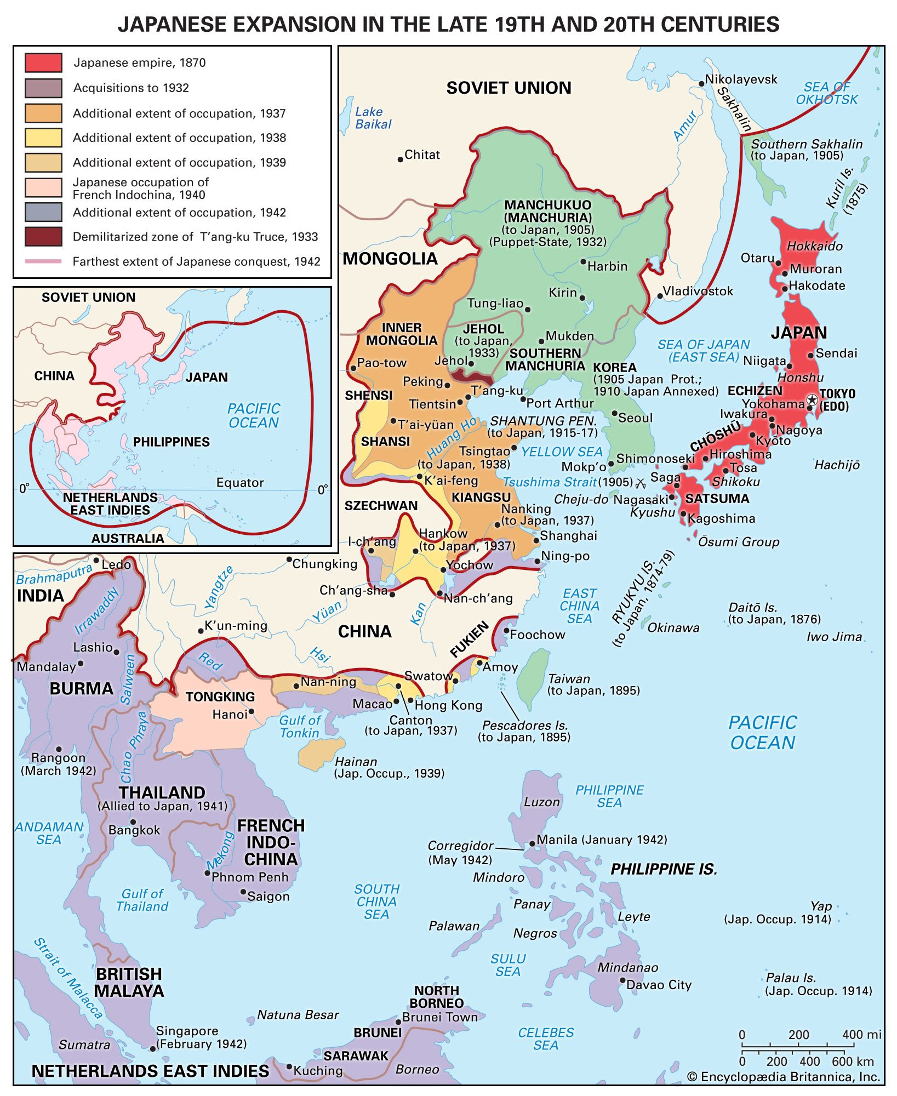

Postkort udgivet af Partito Nazionale Fascista (Det nationale fascistiske parti) i Milano, 1943.

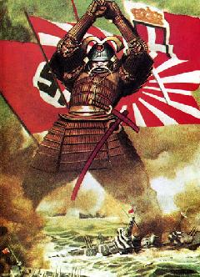

Yamato er oprindeligt betegnelsen for et område omkring den historiske by Nara på den sydlige del af øen Honshu. Navnet blev også brugt som en gammel betegnelse for Japan. Yamato er også betegnelsen for den dominerende etniske gruppe i Japan. Betegnelsen blev til, da man i slutningen af 1800-tallet havde brug for at adskille sig fra andre etniske grupperinger i det japanske imperium — som f.eks. ainuerne, taiwaneserne og koreanerne.

